令和６年４月１日 NO. 215
光が丘だより


お別れと新たなスタート 施設長 野沢 修一

４月に入り、岩見沢市内の雪解けも順調に進んでいる今日この頃です。
３月は卒業式を含め、お別れの季節です。学園においても、この３月で幼稚園、小・中・高の各学校を卒業した子どもが１３名おりましたが、３月１６日（土）には、卒園、卒業をお祝いする会をホテルの一室を借りて行ったところです。当日は、学園の職員、幼稚園や各学校の園長先生や校長先生の皆様方に見守られる中、岩見沢市長 松野様、岩見沢児童相談所長 土田様、岩見沢市社会福祉協議会長 村上様から、それぞれ祝福と激励のお言葉をいただいたところです。子ども達にとっては少し緊張する会にもなりましたが、ご来賓の方々に、この一年間で自分たちが成長した姿を見てもらえたことにちょっぴり誇らしい気持ちも感じたのではないでしょうか。
また、２３日には子ども達と職員によるお別れ会を行っているところです。当日は、子ども達の大好きな料理が並ぶ中、退園する子どもと退職する職員を囲みながら、思い出話に花を咲かせるなど、楽しくもあり、ちょっぴり寂しさも感じる食事会となりました。そしていよいよ４月です。子ども達は、センチメンタルな余韻に浸る間もなく、進学に伴う部屋移動や入学の準備などで、すでに気持ちは新学期に向かっています。少し気が早いですが、今年一年も子ども達一人一人が健やかで元気に育つことを願いつつ、来年もこの時期に、子ども達が心身ともに一回り大きく成長した姿が見れることを今から楽しみにしているところです。

〈「光が丘子ども家庭支援センター」から ： 主任相談員 浅沼寿実〉

あっという間に雪解けが進み、春の暖かさを感じるようになってきました。陽射しを受ける場所では福寿草も顔を出しています。先月号で「このまますんなりとは…」と書きましたが、どうも杞憂に終わりそうです（それが良いと思います）。
正確な数は次号でお知らせできると思いますが、今の段階で令和５年度の相談件数は１,２００件を超えています。２４時間対応もあり、昼夜問わず相談電話が入りますが、今年度の多さには正直驚いています。新型コロナが５類へ移行したことにより「少し減るのでは？」と考えていましたが、令和５年度前半終了時で既に前年度比＋１００件以上となっており、増えることを想定してはいましたが、それだけ「子育て等への困り感」等を持たれている方が多いことにも繋がるのかと思っています。
３月は受理・援助方針会議（岩見沢児童相談所）やケース検討会議等への出席の他、「令和６年度ヤングケアラーコーディネーター事業委託説明会（４日）」や「地域アドバイザースキルアップ研修会（２１日）」といったヤングケアラー関連の動きもありました。また、「光が丘子ども家庭支援センター便り（№４）」を発行し、本編に先立って令和５年度の振り返り等を載せたりもしました。既にやるべきことがたくさん見えていますが、今年度もまた誠心誠意相談に対応し、また、業務にあたっていきたいと職員一同心に決めています。
◇お問い合わせ先 ①TEL：0126‐22‐4486 ②Eメール：kodomo@hikarigaoka.or.jp

🌸里親支援より🌸
長い冬に終わりを告げて、待ち望んでいた春がやってきました。今年度も一人でも多くの里親さんのお力になれるよう、励んでまいりますので、どうぞよろしくお願いいたします。
昨年度末の里親支援の状況ですが2月,３月と里親さんのもとに里子の委託が相次ぎました。当職は委託前の交流場面にて同席や、委託後の家庭での様子を伺いに行くことも多くありました。今後も引き続き、里親家庭でそれぞれの子ども達が元気に安心して暮らせるようお手伝いさせていただきます。
また、４月１日付けで新しい里親支援専門相談員が赴任いたしました。里親の皆様のところに順次訪問面談をさせて頂く予定です。最後になりましたが、今年度も未委託里親等トレーニング事業のご案内も致しますので、参加のご協力のほどよろしくお願いします。

里親支援専門相談員 澁谷 美紗
未委託里親等トレーニング事業補助員 浅山 美保



３月１６日にホテルサンプラザで行いました。
幼稚園卒園３名・小学校卒業４名・中学校卒業５名・高校卒業１名
合わせて１３名の門出のお祝いを行いました。４月からは新たな環境での
活躍を期待しています。


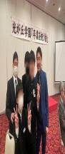
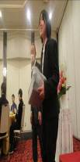
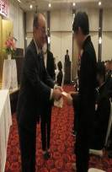
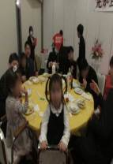

お別れ会
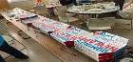
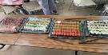

新篠津高等養護学校を卒業し、４月からは岩見沢市内の 当日のごちそうは岩見沢市内にある
グループホームで生活をしながら仕事をします。 公南山明建設株式会社様からのご厚志で
大変なこともあるとは思いますが、皆が応援しています！！ たくさんのごちそうをいただくことが
ガンバレ・Yさん。 できました。毎年本当にありがとうございます。この場を借りて感謝申し上げます
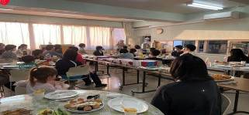

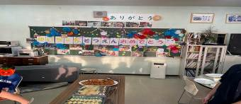

ご厚志 ご寄贈など 感謝申し上げます（３月１日～３１日）
（ご芳名もれをお許しください)
公南山明建設株式会社様
菊地支郎 様、川口紀子 様、塚田義明 様、松岡美和 様、

一木直美 様、岩本光弘 様、佐藤京一 様、河内克彰 様、

駒沢幼稚園 園長 綱渕秀幸 様、篠原欣子記念財団 様、

光明寺 様、阿弥陀寺 様、正瀧寺 様





中学校卒業

退職のお知らせ
この度３月３１日付けで退職した職員をお知らせします。

主任児童指導員 佐々木達生
児童指導員 林 祐太
調理員 鹿島めぐみ
保育士補助 道順 志歩
センター相談員 大橋 朱美

５名の皆様お疲れさまでした。

小学校卒業 幼稚園卒園

